LAMY GRETA MTE 93
Jean Christophe Noisy le Grand
jctlamy@gmail.com 93160

GRETAGRAM
2020/2021



SOMMAIRE

I. Présentation du maître de stage, stagiaire et du projet
[p.3]
II. Cahier des charges et prise en main des outils [p.4]
III.Maquettage du projet (Zoning/Wireframe) [p.13]
IV.

I. Présentation du maître de stage, du stagiaire & du projet.

ARGILES Guillaume
Développeur Back-end chez PrestaShop - Freelance spécialisé e- commerce
Développeur fullstack depuis 8 ans, il s’est spécialisé dans le e- commerce ces 5 dernières années notamment en travaillant chez Octipas et leurs solution de digitalisation de points de ventes .

Il a géré , développé et maintenu les solutions de grands comptes comme Aubade, Nature & Découverte, The Kooples et Carré blanc pour atteindre leur objectifs (augmentation du CA, stocks unifiés, queue boosting etc...)
Il propose également des modules sur mesure qui s’adaptent à vos besoin et à votre architecture (liaison avec votre ERP CRM) et répond aux questions que vous pouvez vous poser.


LAMY Jean Christophe
Eleve au GRETA MTE 93 de Noisy le Grand | Formation DWWM

Ex sportif de haut niveau judo de 2007 à 2012, j’ai entamé une carrière de 5 ans dans la restauration, serveur au début, puis barman, brasseur de bière artisanal et enfin Adjoint et Responsable de point de vente.
Je suis actuellement en reconversion professionnelle, afin de pouvoir m’épanouir dans un milieu que j’apprécie tout particulièrement, guidé par mon frère lui même développeur depuis 15 ans.

GRETAGRAM
Réseau social de partage de photo, où l’on peut s’inscrire, créer un ou plusieurs comptes, poster des articles contenant image/texte & hashtag.

Possibilité à l’user inscrit de liker ou disliker le contenu proposé par les autres users, masi aussi de s’abonner (et désabonner) à d’autre users.

II. Cahier des charges et prise en main des outils



CAHIER DES CHARGES
Présentation
Contacts
Présentation du projet
Github
Suivi de projet
Contenu du projet
Livraison du projet
Rapport de stage
Ressources externes

Présentation

Ce document décrit le cahier des charges du projet GRETARAM réalisé par Jean Christophe Lamy

Contacts

Guillaume : guillaume.argiles@gmail.com - 06.27.31.90.67
Jean-christophe : jctlamy@gmail.com - 06.67.76.48.22

Présentation du projet

Github
Nous aurons un répertoire github public (ou privé) dans lequel tu vas travailler
Dans ce dépôt nous aurons une branche master qui sera la branche de production
Chaque sprint sera une pull request sur ce dépôt, que je validerai
Chaque commit et pull request suivra la règle de conventional commit pour avoir une structure du git plus claire

Suivi de projet
Nous allons travailler en kanban de 5 jours
Pour suivre le projet, nous allons utiliser JIRA sur lequel je vais créer des sprints et les tâches
Nous aurons un point journalier sur lequel on va travailler sur ton avancée et tes points de blocage
Ainsi qu’un gros point tous les 10 jours (entre les sprints) pour voir comment se passe le projet de ton côté, ce que tu veux améliorer, ce que tu ne veux plus faire, etc… pour avoir un stage le plus productif pour toi

Contenu du projet
Une base de données mysql contenant
- Les utilisateurs qui se connectent
- Les comptes gretagram associés aux utilisateurs
- Les posts associés aux comptes gretagram
- Les commentaires des posts
Une gestion des urls gérée avec le routeur de symfony installé avec composer pour te permettre de comprendre composer et d’éviter le bordel qu’est un routeur.(cf ressources)
Un login utilisateur qui se connectera soit via email, (soit via son compte facebook ?!)
Une architecture orientée objet de ton choix
Un gestionnaire de requête sql fait maison, pour les select / update
Une classe gérant la connectique de l’api instagram
L’affichage avec bootstrap (ou tailwind) des posts récupérés
La sauvegarde des posts en base de données
La mise à jour pour récupérer les posts depuis l’api instagram

En terme d’écran on aura :
Création d’un compte sur la plateforme
Login d’un compte
Connexion à gretagram si aucun compte n’est lié
Affichage des posts gretagram
Affichage de la grille avec tous les posts / nombre de commentaires / nombre de like
Affichage d’un détail d’un post avec commentaires / likes (et les stats peut être ?!)

Pour aller plus loin :
Liker des commentaires
Liker des photos
Répondre aux commentaires
Poster une photo
Liste des follow et follow back
Déconnecter un utilisateur
Mot de passe oublié
Déconnecter le compte gretagram
Avoir plusieurs comptes gretagram
Follow back unfollow
connecter un utilisateur via facebook

Livraison du projet
Entre chaque sprint, je mettrai le travail sur un environnement personnel pour que tu puisses le tester et faire ta démo

Rapport de stage
le vendredi après midi est consacré à ton rapport de stage, tu pourras le faire au fur et à mesure afin d’avoir ton travail en tête pour le rédiger et éviter de te prendre 2 semaines de rush à la fin du projet

Ressources externes

Le conventional git
https://www.conventionalcommits.org/en/v1.0.0/

Jira
https://ga-creation.atlassian.net/secure/RapidBoard.jspa?projectKey=INJC&rapidView=3

Tutoriel pour utiliser l’api instagram en php
https://grafikart.fr/tutoriels/instagram-api-515
plus récent : https://developers.facebook.com/docs/instagram-basic-display-api/

Composer le gestionnaire de librairie php
https://getcomposer.org/

Petit tutoriel pour utiliser le routeur de symfony
https://code.tutsplus.com/tutorials/set-up-routing-in-php-applications-using-the-symfony-routing-component--cms-31231

Tailwind CSS
https://tailwindcss.com/

Tutoriel pour utiliser tailwind dans du html classique
https://medium.com/codingthesmartway-com-blog/tailwind-css-for-absolute-beginners-3e1b5e8fe1a1

Bootstrap CSS
https://getbootstrap.com/docs/3.4/css/

Postman
https://www.postman.com/

Sentry
https://sentry.io/

Screenshot du JIRA et du travail en KANBAN

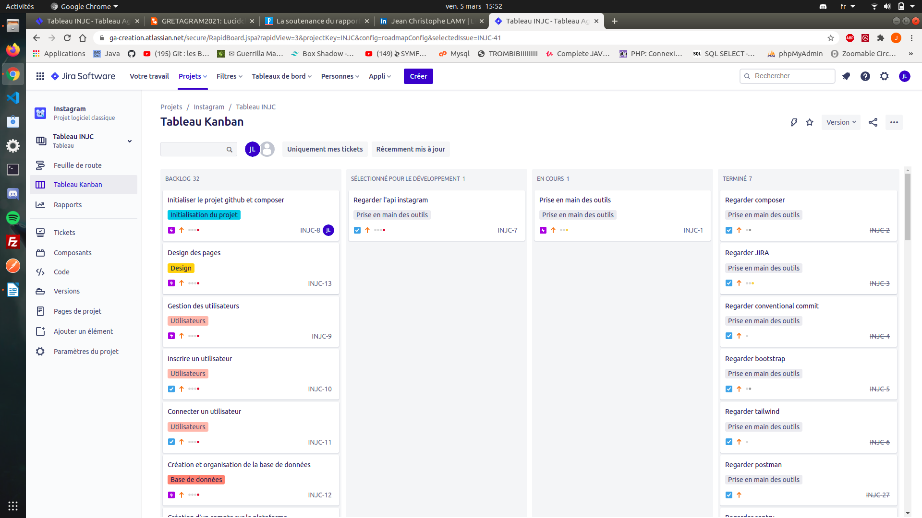

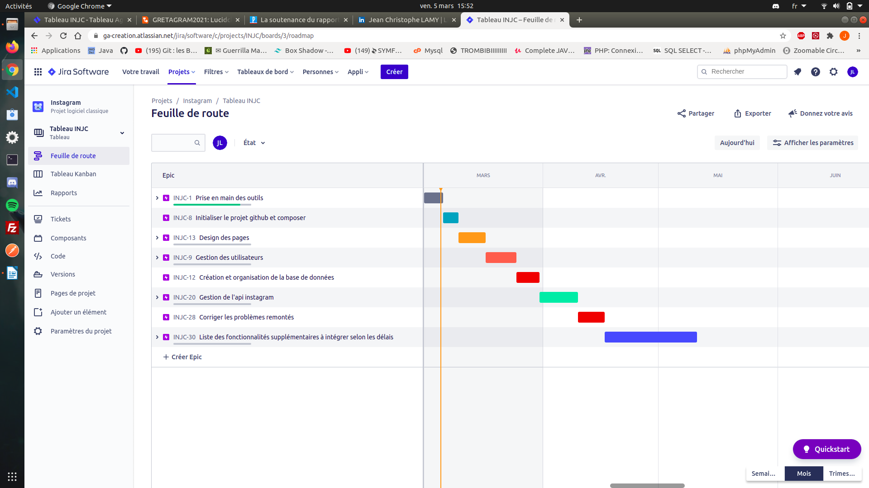
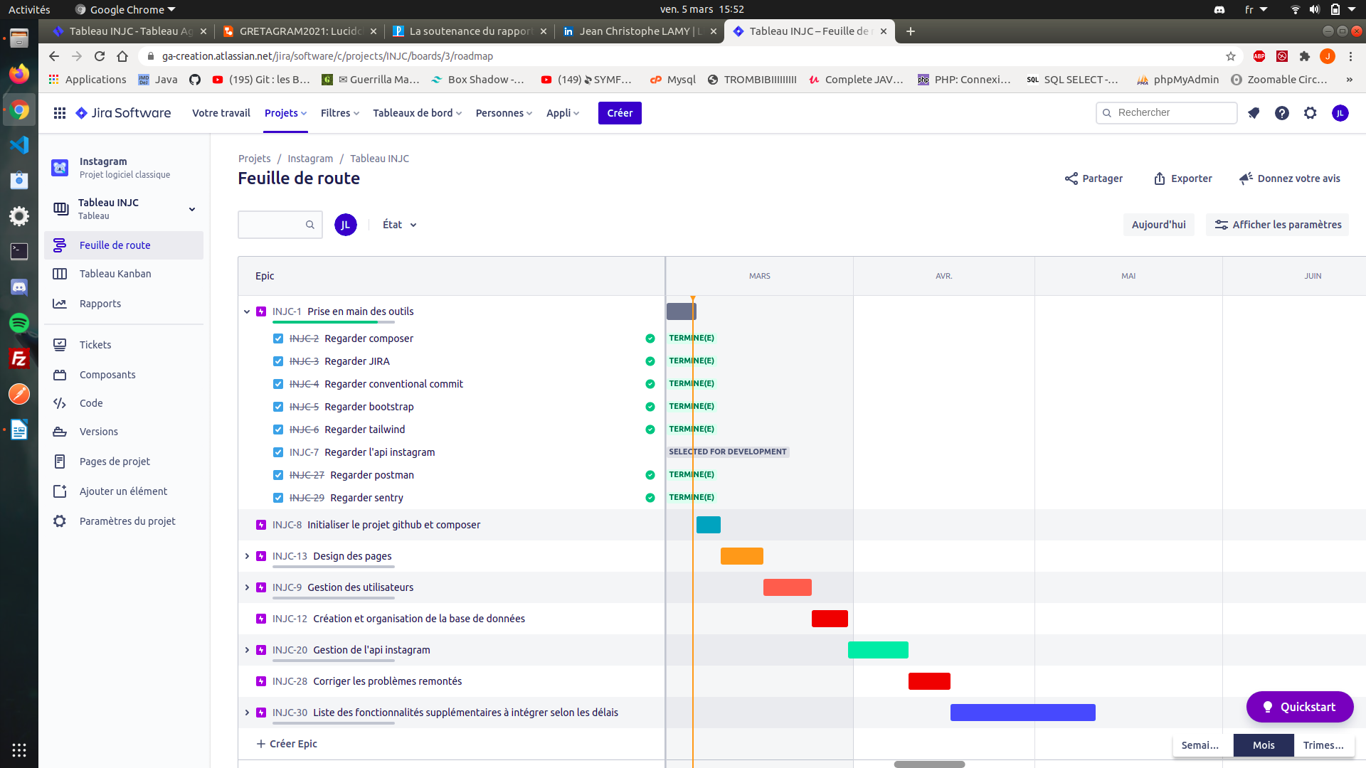

La première semaine sera donc consacré à la découverte et à la prise en main des nouveaux outils à travers divers tuto et articles internet.
Les outils en question :


TAILWIND semblable à Bootstrap, sont tout deux des frameworks CSS


JIRA qui est un gestionnaire de projet

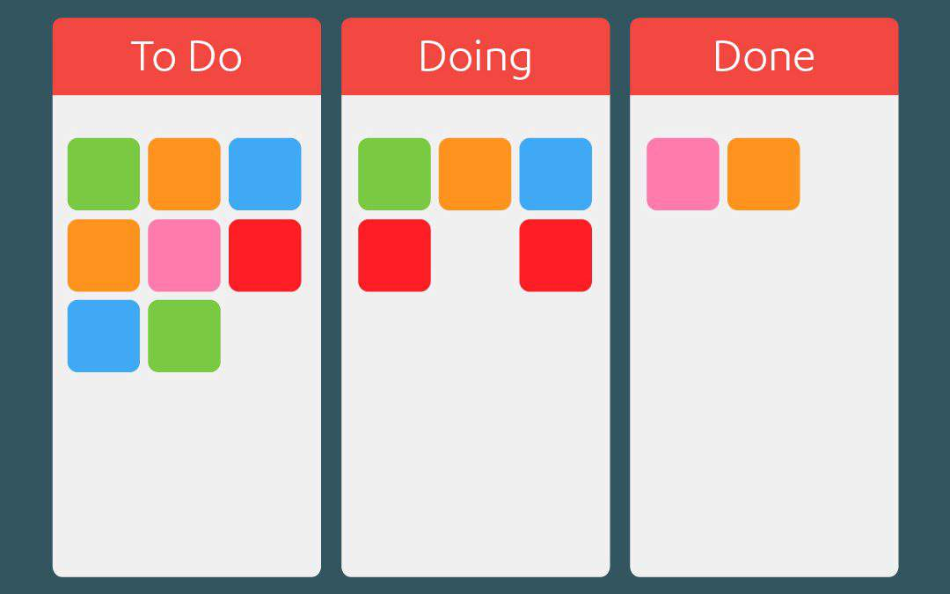
KANBAN qui est une méthode de travail japonaise visant à améliorer la productivité, guidé par deux principes :
le Visu et le Temps réel



POSTMAN, nécessaire afin de tester une API, ce qu’elle contient et donc renvoie


SENTRY afin de débugger de manière rapide et optimale (App & Software monitoring and Error tracking )



COMPOSER est un logiciel gestionnaire de dépendances libre écrit en PHP.

